 |  | G  TG/190/1

INTERNATIONAL UNION FOR THE PROTECTION  OF NEW VARIETIES OF PLANTS | UNION INTERNATIONALE POUR LA PROTECTION  DES OBTENTIONS VÉGÉTALES | INTERNATIONALER VERBAND ZUM SCHUTZ VON PFLANZEN-ZÜCHTUNGEN | UNIÓN INTERNACIONAL PARA LA PROTECCIÓN  DE LAS OBTENCIONES VEGETALES

RICHTLINIEN

FÜR DIE DURCHFÜHRUNG DER PRÜFUNG

AUF UNTERSCHEIDBARKEIT, HOMOGENITÄT UND BESTÄNDIGKEIT

THYMIAN

(Thymus vulgaris L.)

GENF
2002

Exemplare dieser Veröffentlichung können zum Preis von 10 Schweizer Franken pro Exemplar einschließlich normalem Porto von dem Büro der UPOV, 34, chemin des Colombettes, Postfach 18, 1211 Genf 20, Schweiz, bezogen werden.

Dieses Dokument oder Teile daraus dürfen ohne vorherige ausdrückliche Erlaubnis der UPOV vervielfältigt, übersetzt und veröffentlicht werden, vorausgesetzt, daß die Quelle angegeben wird.

* * * * * * *
G
TG/190/1
ORIGINAL: englisch
DATUM: 2002-04-17

INTERNATIONAL UNION FOR THE PROTECTION  OF NEW VARIETIES OF PLANTS | UNION INTERNATIONALE POUR LA PROTECTION  DES OBTENTIONS VÉGÉTALES | INTERNATIONALER VERBAND ZUM SCHUTZ VON PFLANZEN-ZÜCHTUNGEN | UNIÓN INTERNACIONAL PARA LA PROTECCIÓN  DE LAS OBTENCIONES VEGETALES

RICHTLINIEN

FÜR DIE DURCHFÜHRUNG DER PRÜFUNG

AUF UNTERSCHEIDBARKEIT, HOMOGENITÄT UND BESTÄNDIGKEIT

THYMIAN

(Thymus vulgaris L.)

Diese Richtlinien sind in Verbindung mit dem Dokument TG/1/2 zu sehen, das Erklärungen über die allgemeinen Grundsätze enthält, nach denen die Richtlinien aufgestellt wurden.

INHALT SEITE

I. | Anwendung dieser Richtlinien .................................................................... | 3
II. | Anforderungen an das Vermehrungsmaterial .............................................. | 3
III. | Durchführung der Prüfung ........................................................................... | 3
IV. | Methoden und Erfassungen ......................................................................... | 4
V. | Gruppierung der Sorten ............................................................................... | 4
VI. | Merkmale und Symbole ............................................................................... | 4
VII. | Merkmalstabelle .......................................................................................... | 6
VIII. | Erklärungen zu der Merkmalstabelle ........................................................... | 12
IX. | Literatur ....................................................................................................... | 13
X. | Technischer Fragebogen .............................................................................. | 14

I. Anwendung dieser Richtlinien

Diese Richtlinien gelten für alle Sorten von Thymus vulgaris L. der Familie Labiatae (Lamiaceae).

II. Anforderungen an das Vermehrungsmaterial

1. Die zuständigen Behörden bestimmen, wann, wohin und in welcher Menge und Beschaffenheit das für die Prüfung der Sorte erforderliche Vermehrungsmaterial zu liefern ist. Anmelder, die Material von außerhalb des Staates einreichen, in dem die Prüfung vorgenommen wird, müssen sicherstellen, daß alle Zollvorschriften erfüllt sind. Folgende Mindestmenge an Vermehrungsmaterial wird empfohlen:

samenvermehrte Sorten: 2 g;
vegetativ vermehrte Sorten: 20 bewurzelte Stecklinge.

2. Im Falle von samenvermehrten Sorten sollte das Saatgut die von der zuständigen Behörde angegebenen Mindestanforderungen an die Keimfähigkeit, die Sortenechtheit und analytische Reinheit, die Gesundheit und den Feuchtigkeitsgehalt erfüllen. Wenn das Saatgut gelagert werden muß, sollte die Keimfähigkeit so hoch wie möglich sein und vom Anmelder angegeben werden.

3. Das eingesandte Vermehrungsmaterial sollte sichtbar gesund sein, keine Wuchsmängel aufweisen und nicht von irgendeiner wichtigen Krankheit oder einem wichtigen Schädling befallen sein.

4. Das Pflanzenmaterial darf keiner Behandlung unterzogen worden sein, es sei denn, daß die zuständigen Behörden eine solche Behandlung gestatten oder vorschreiben. Soweit es behandelt worden ist, müssen die Einzelheiten der Behandlung angegeben werden.

III. Durchführung der Prüfung

1. Für samenvermehrte Sorten sollte die Mindestprüfungsdauer in der Regel zwei unabhängige Wachstumsperioden betragen.

2. Für vegetativ vermehrte Sorten ist im allgemeinen ein einmaliger Prüfungsanbau ausreichend (falls notwendig nach dem Jahr des Anbaus im Freiland). Wird dabei die Unterscheidbarkeit und/oder Homogenität einer Sorte nicht hinreichend festgestellt, sollte ein zweiter Prüfungsanbau durchgeführt werden.

3. Die Prüfungen sollten in der Regel an einer Stelle durchgeführt werden. Wenn einige wichtige Merkmale an diesem Ort nicht festgestellt werden können, kann die Sorte an einem weiteren Ort geprüft werden.

4. Die Prüfungen sollten unter Bedingungen durchgeführt werden, die eine hinreichende Pflanzenentwicklung für die Ausprägung der maßgebenden Merkmale und die Durchführung der Prüfung sicherstellen. Die Parzellengröße ist so zu bemessen, daß den Beständen die für Messungen und Zählungen benötigten Pflanzen oder Pflanzenteile entnommen werden können, ohne daß dadurch die Beobachtungen, die bis zum Abschluß der Vegetationsperiode durchzuführen sind, beeinträchtigt werden. Bei vegetativ vermehrten Sorten sollte jede Prüfung so gestaltet werden, daß sie insgesamt wenigstens 20 Pflanzen ergibt, die auf zwei oder mehrere Wiederholungen verteilt werden sollten. Bei samenvermehrten Sorten sollte jede Prüfung so gestaltet werden, daß sie insgesamt wenigstens 60 Pflanzen ergibt, die auf zwei oder mehrere Wiederholungen verteilt werden sollten. Getrennte Parzellen für Beobachtungen einerseits und Messungen andererseits können nur bei Vorliegen ähnlicher Umweltbedingungen verwendet werden.

5. Zusätzliche Prüfungen für besondere Erfordernisse können durchgeführt werden.

IV. Methoden und Erfassungen

1. Alle Erfassungen, die durch Messen oder Zählen vorgenommen werden, sollten an 60 Pflanzen oder 60 Pflanzenteilen für samenvermehrte Sorten und an 20 Pflanzen oder 20 Pflanzenteilen für vegetativ vermehrte Sorten erfolgen.

2. Für die Bestimmung der Homogenität vegetativ vermehrter Sorten sollte ein Populationsstandard von 1% mit einer Akzeptanzwahrscheinlichkeit von mindestens 95% angewandt werden. Bei einer Probengröße von 20 Pflanzen würde die höchste zulässige Anzahl von Abweichern 1 betragen.

3. Für die Bestimmung der Homogenität samenvermehrter Sorten sollten je nach Fall die Empfehlungen in der Allgemeinen Einführung für fremdbefruchtende Sorten oder Hybridsorten befolgt werden.

V. Gruppierung der Sorten

1. Das Prüfungssortiment sollte zur leichteren Herausarbeitung der Unterscheidbarkeit in Gruppen unterteilt werden. Für die Gruppierung sind solche Merkmale geeignet, die erfahrungsgemäß innerhalb einer Sorte nicht oder nur wenig variieren und die in ihren verschiedenen Ausprägungsstufen in der Vergleichssammlung ziemlich gleichmäßig verteilt sind.

2. Den zuständigen Behörden wird empfohlen, die nachstehenden Merkmale für die Gruppierung der Sorten heranzuziehen:

a) Blatt: Panachierung (Merkmal 16);
b) Blatt: Hauptfarbe (Merkmal 17);
c) Blüte: Farbe des Blütenblattes (Merkmal 20);
d) Pflanze: männliche Sterilität (Merkmal 25).

VI. Merkmale und Symbole

1. Zur Beurteilung der Unterscheidbarkeit, Homogenität und Beständigkeit sollten die Merkmale mit ihren Ausprägungsstufen, wie sie in der Merkmalstabelle aufgeführt sind, verwendet werden.

2. Hinter den Merkmalsausprägungen stehen Noten (Zahlen) für eine elektronische Datenverarbeitung.

3. Legende:

(*) Merkmale, die für alle Sorten in jedem Prüfungsjahr, in dem Prüfungen vorgenommen werden, herangezogen werden und in jeder Sortenbeschreibung enthalten sein sollten, sofern die Ausprägungsstufe eines vorausgehenden Merkmals oder regionale Umweltbedingungen dies nicht ausschließen.

(+) Siehe Erklärungen zu der Merkmalstabelle in Kapitel VIII.

VII. Table of characteristics/Tableau des caractères/Merkmalstabelle/Tabla de caracteres

 | English | français | deutsch | español | Example Varieties  Exemples  Beispielssorten  Variedades ejemplo | Note/  Nota
1.  (*) | Plant: growth habit | Plante: port | Pflanze: Wuchsform | Planta: porte
 | erect | dressé | aufrecht | erecto | Gambaru, Valdeyron | 1
 | semi erect | demi-dressé | halbaufrecht | semierecto | Allemand | 3
 | prostrate | horizontal | liegend | postrado | Heili, Savoie | 5
2.  (*) | Plant: height | Plante: hauteur | Pflanze: Höhe | Planta: altura
 | very short | très basse | sehr niedrig | muy baja |  | 1
 | short | basse | niedrig | baja | Savoie | 3
 | medium | moyenne | mittel | media | Heili, Passet | 5
 | tall | haute | hoch | alta | Valdeyron | 7
 | very tall | très haute | sehr hoch | muy alta | Gambaru, Ygor | 9
3.  (*) | Plant: diameter | Plante: diamètre | Pflanze: Durchmesser | Planta: diámetro
 | small | petit | gering | pequeño | 5.77 | 3
 | medium | moyen | mittel | medio | Escalin, Ygor | 5
 | large | grand | groß | grande | Gambaru | 7
4.  (*) | Foliage: density | Feuillage: densité | Laub: Dichte | Follaje: densidad
 | sparse | faible | locker | laxa | 1.52 | 3
 | medium | moyenne | mittel | media | Allemand, Passet | 5
 | dense | forte | dicht | densa | Pegase, Ygor | 7
5.  (*) | Stem: length | Tige: longueur | Stiel: Länge | Tallo: longitud
 | short | courte | kurz | corta | Pegase, Savoie | 3
 | medium | moyenne | mittel | media | Heili, Ygor | 5
 | long | longue | lang | larga | Gambaru, Passet | 7
6. | Stem: thickness | Tige: épaisseur | Stiel: Dicke | Tallo: espesor
 | thin | mince | dünn | delgado | Gambaru, Heili | 3
 | medium | moyenne | mittel | medio | Pegase | 5
 | thick | épaisse | dick | grueso | Passet | 7
7.  (*) | Stem: distribution of leaves | Tige: répartition des feuilles | Stiel: Verteilung der Blätter | Tallo: distribución de las hojas
 | only at base | seulement à la base | nur an der Basis | sólo en la base | Escalin, Passet | 1
 | only in middle | seulement au milieu | nur in der Mitte | sólo en la parte central | 2.40 | 2
 | only in upper part | seulement au sommet | nur am oberen Teil | sólo en la parte superior | Pegase, Ygor | 3
 | along whole stem | tout le long de la tige | am ganzen Stiel | a lo largo de todo el tallo | Gambaru, Valdeyron | 4
8.  (*) | Stem: position of flowering part | Tige: position des inflorescences | Stiel: Lage des blühenden Teils | Tallo: posición de la zona floral
 | at tip | au sommet | an der Spitze | en la parte superior | 1.44, 3.49 | 1
 | along upper quarter | le long du quart supérieur | am oberen Viertel | en el cuarto superior | Allemand, Escalin | 2
 | along upper half | le long de la moitié supérieure | an der oberen Hälfte | en la mitad superior | 1.52, Heili | 3
 | along upper two thirds | le long des 2/3 supérieurs | an den oberen zwei Dritteln | en los dos tercios superiores | Gambaru | 4
 | along whole stem | tout le long de la tige | am ganzen Stiel | en todo el tallo | Passet | 5
9. | Stem: density of flowers | Tige: densité des fleurs | Stiel: Dichte der Blüten | Tallo: densidad de las flores
 | sparse | faible | locker | laxa | Gambaru, Ygor | 3
 | medium | moyenne | mittel | media | Allemand, Escalin, Valdeyron | 5
 | dense | forte | dicht | densa |  | 7
10. | Stem: length of flowering part | Tige: longueur de la zone florifère | Stiel: Länge des blühenden Teils | Tallo: longitud de la zona floral
 | short | courte | kurz | corta | Allemand, Escalin, Valdeyron | 3
 | medium | moyenne | mittel | media | Gambaru, Pegase, Ygor | 5
 | long | longue | lang | larga | Passet | 7
11.  (*) | Leaf: shape | Feuille: forme | Blatt: Form | Hoja: forma
 | elliptic | elliptique | elliptisch | elíptica | 2.40 | 1
 | ovate | ovale | eiförmig | oval | Savoie, Ygor | 2
 | rhombic | rhomboïde | rautenförmig | romboica | Allemand, Gambaru | 3
12.  (*) | Leaf: length | Feuille: longueur | Blatt: Länge | Hoja: longitud
 | short | petite | kurz | corta | 7.56 | 3
 | medium | moyenne | mittel | media | Heili, Passet, Pegase | 5
 | long | grande | lang | larga | Allemand, Savoie | 7
13.  (*) | Leaf: width at basal part | Feuille: largeur à la partie basale | Blatt: Breite am basalen Teil | Hoja: anchura en la parte basal
 | narrow | petite | schmal | estrecha | 5.46.1 | 3
 | medium | moyenne | mittel | media | 3.49 | 5
 | broad | grande | breit | ancha | Passet, Savoie | 7
14. | Leaf: ratio length/width | Feuille: rapport longueur/largeur | Blatt: Verhältnis Länge/Breite | Hoja: relación entre la largura y la anchura
 | low | petit | gering | pequeña | 5.46.1 | 3
 | medium | moyen | mittel | media | 3.49 | 5
 | high | grand | groß | grande | Passet, Savoie | 7
15. | Leaf: prominence of veins on lower side | Feuille: proéminence des nervures sur la face inférieure | Blatt: Stärke der Adern an der Unterseite | Hoja: prominencia de los nervios en el envés
 | weak | faible | schwach | débil | Escalin, Valdeyron, Ygor | 3
 | medium | moyenne | mittel | media | Allemand, Heili | 5
 | strong | forte | stark | fuerte | 3.07, 4.77, Savoie | 7
16.  (*) | Leaf: variegation | Feuille: panachure | Blatt: Panachierung | Hoja: variegación
 | absent | absente | fehlend | ausente | Valdeyron | 1
 | present | presente | vorhanden | presente | Silver Posie | 9
17.  (*) | Leaf: main color | Feuille: couleur principale | Blatt: Hauptfarbe | Hoja: color principal
 | yellow green | vert-jaune | gelbgrün | verde amarillento |  | 1
 | green | verte | grün | verde | Allemand, Escalin | 2
 | blue green | vert-bleu | blaugrün | verde azulado | Passet, Ygor | 3
 | grey green | gris-vert | graugrün | verde grisáceo | Pegase, Valdeyron | 4
18.  (*) | Leaf: intensity of main color | Feuille: intensité de la couleur principale | Blatt: Intensität der Hauptfarbe | Hoja: intensidad del color principal
 | light | claire | hell | claro |  | 3
 | medium | moyenne | mittel | medio |  | 5
 | dark | foncée | dunkel | oscuro |  | 7
19.  (*) | Flower: size | Fleur: taille | Blüte: Größe | Flor: tamaño
 | small | petite | klein | pequeña | Luberon, Passet | 3
 | medium | moyenne | mittel | media | Allemand, Gambaru | 5
 | large | grande | groß | grande | Heili, Ygor, | 7
20.  (*) | Flower: color of petal | Fleur: couleur du pétale | Blüte: Farbe des Blütenblattes | Flor: color del pétalo
 | white or slightly pink | blanc ou légèrement rose | weiß oder leicht rosa | blanco o ligeramente rosado | Passet | 1
 | pink | rose | rosa | rosa | Escalin, Ygor | 2
 | light violet | mauve | hellviolett | violeta claro | 4.77 | 3
 | violet | violet | violett | violeta | Pegase, Valdeyron | 4
21.  (*) | Flower: length of style | Fleur: longueur du style | Blüte: Länge des Griffels | Flor: longitud del estilo
 | short | courte | kurz | corto |  | 3
 | medium | moyenne | mittel | medio | 3.07 | 5
 | long | longue | lang | largo | Gambaru, Escalin | 7
22. | Flower: main color of style | Fleur: couleur principale du style | Blüte: Hauptfarbe des Griffels | Flor: color principal del estilo
 | white | blanc | weiß | blanco |  | 1
 | pink | rose | rosa | rosa | Ygor | 2
 | light violet | mauve | hellviolett | violeta claro |  | 3
 | violet | violet | violett | violeta | Escalin, Gambaru, Luberon | 4
23. | Style: more intense colored zone | Style: zone plus intensément colorée | Griffel: intensiv gefärbte Zone | Estilo: zona de color más intenso
 | absent | absente | fehlend | ausente |  | 1
 | present | présente | vorhanden | presente |  | 9
24.  (*) | Time of beginning of flowering | Époque de début de floraison | Zeitpunkt des Blühbeginns | Fecha del inicio de la floración
 | very early | très précoce | sehr früh | muy precoz | 3.49, Ygor | 1
 | early | précoce | früh | precoz | Allemand, Valdeyron | 3
 | medium | moyenne | mittel | media | Luberon, Pegase | 5
 | late | tardive | spät | tardía | Gambaru, Passet | 7
 | very late | très tardive | sehr spät | muy tardía | Savoie | 9
25.  (*)  (+) | Plant: male sterility | Plante: stérilité mâle | Pflanze: männliche Sterilität | Planta: androesterilidad
 | absent | absente | fehlend | ausente | Heili, Ygor | 1
 | present | présente | vorhanden | presente | Escalin, Valdeyron | 9

VIII. Erklärungen zu der Merkmalstabelle

Zu 25: Pflanze: männliche Sterilität

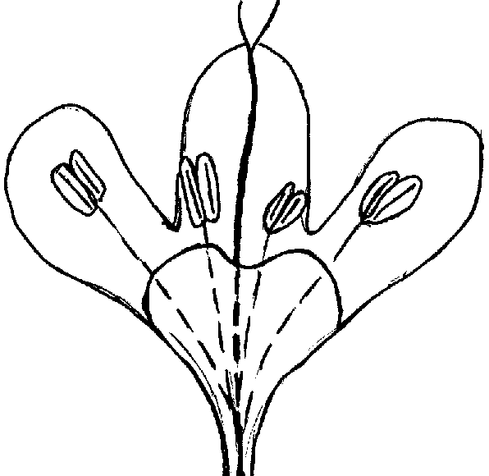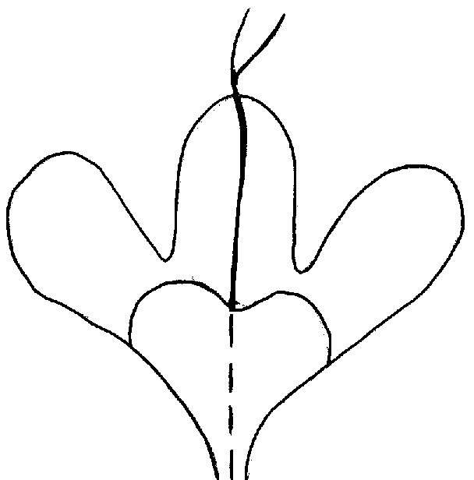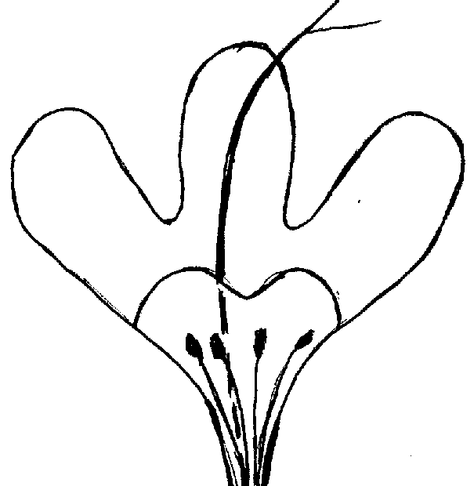
1  fehlend | 9  vorhanden
 |  | Blüte ohne Staubfaden | Blüte mit  nicht funktionellem Staubfaden

IX. Literatur

Le Thym, S. 105 bis 116, in Série synthèses Bibliographiques N°2, APRIA-CDUIPA Massy (91), Frankreich, 161 S.

ELENA-ROSSELLO, J. A., 1979. Identification of a species-specific enzyme marker in Thymus L., The Journal of Heredity, 70: 147-149, 1979.

GUYON, J., 1975. La culture des plantes aromatiques et médicinales dans le département de la Drôme, Université Claude Bernard Lyon (69), Frankreich, 139 S.

PARVIZ, Maghami, 1979. Le Thym (S. 157 bis 160) in Culture et cueillette de plantes médicinales, Hachette.

PASSET, J., 1979. La variabilité chimique chez le thym, ses manifestations, sa signification, parfums, cosmétiques, arômes, Nr. 29, Juli-August 1979.

RICHARD, H., 1974. Quelques épices et aromates et leurs huiles essentielles.

VERNET, P., 1977. Les variations de composition de l’essence de Thymus vulgaris L., mode de transmission héréditaire de trois terpènes (le thymol, le carvacrol et le linalol). Compte Rendu de l’Académie des Sciences de Paris, Bd. 284., Serie D 1289.

VERNET, P., GOUYON Ph. Le polymorphisme chimique de Thymus vulgaris, parfums, cosmétiques, arômes. November/Dezember 1979.

VERNET, P., GUILLERM, J.L., GOUYON, Ph., 1977. Le polymorphisme chimique de Thymus vulgaris L. Répartition des formes chimiques avec certains facteurs écologiques, Oecol. Plant 1977, 12 (2), 159-179.

X. Technischer Fragebogen

Referenznummer
(nicht vom Anmelder auszufüllen)

TECHNISCHER FRAGEBOGEN
in Verbindung mit der Anmeldung zum Sortenschutz auszufüllen

1. Art Thymus vulgaris L.

THYMIAN

2. Anmelder (Name und Adresse)

3. Vorgeschlagene Sortenbezeichnung oder Anmeldebezeichnung

4. Informationen über Ursprung, Erhaltung und Vermehrung der Sorte

  - Ursprung

a) Sämling (Elternsorten angeben)

................................................................................................ [ ]

b) Mutation (Ausgangssorte angeben)

................................................................................................ [ ]

c) Entdeckung (wo und zu welchem Zeitpunkt)

................................................................................................. [ ]

d) Sonstige (angeben)

................................................................................................. [ ]

4.2 Vermehrungsmethode

- Samen [ ]

- Stecklinge [ ]

- In-vitro-Vermehrung [ ]

- Sonstige (angeben) [ ]

................................................................................................

4.3 Sonstige Informationen

5. Anzugebende Merkmale der Sorte (die in Klammern angegebene Zahl verweist auf das entsprechende Merkmal in den Prüfungsrichtlinien; die Ausprägungsstufe, die derjenigen der Sorte am nächsten kommt, bitte ankreuzen).

 | Merkmale |  |  | Beispielssorten |  | Note
5.1  (1) | Pflanze: Wuchsform
 | aufrecht |  |  | Gambaru, Valdeyron |  | 1[ ]
 | halbaufrecht |  |  | Allemand |  | 3[ ]
 | liegend |  |  | Heili, Savoie |  | 5[ ]
5.2  (7) | Stiel: Verteilung der Blätter
 | nur an der Basis |  |  | Escalin, Passet |  | 1[ ]
 | nur in der Mitte |  |  | 2.40 |  | 2[ ]
 | nur am oberen Teil |  |  | Pegase, Ygor |  | 3[ ]
 | am ganzen Stiel |  |  | Gambaru, Valdeyron |  | 4[ ]
5.3  (8) | Stiel: Lage des blühenden Teils
 | an der Spitze |  |  | 1.44, 3.49 |  | 1[ ]
 | am oberen Viertel |  |  | Allemand, Escalin |  | 2[ ]
 | an der oberen Hälfte |  |  | 1.52, Heili |  | 3[ ]
 | an den oberen zwei Dritteln |  |  | Gambaru |  | 4[ ]
 | am ganzen Stiel |  |  | Passet |  | 5[ ]
5.4  (16) | Blatt: Panachierung
 | fehlend |  |  | Valdeyron |  | 1[ ]
 | vorhanden |  |  | Silver Posie |  | 9[ ]
5.5  (17) | Blatt: Hauptfarbe
 | gelbgrün |  |  |  |  | 1[ ]
 | grün |  |  | Allemand, Escalin |  | 2[ ]
 | blaugrün |  |  | Passet, Ygor |  | 3[ ]
 | graugrün |  |  | Pegase, Valdeyron |  | 4[ ]
 | Merkmal |  |  | Beispielssorten |  | Note
5.6  (18) | Blatt: Intensität der Hauptfarbe
 | hell |  |  |  |  | 3[ ]
 | mittel |  |  |  |  | 5[ ]
 | dunkel |  |  |  |  | 7[ ]
5.7  (20) | Blüte: Farbe des Blütenblattes
 | weiß oder leicht rosa |  |  | Passet |  | 1[ ]
 | rosa |  |  | Escalin, Ygor |  | 2[ ]
 | hellviolett |  |  | 4.77 |  | 3[ ]
 | violett |  |  | Pegase, Valdeyron |  | 4[ ]
5.8  (25) | Pflanze: männliche Sterilität
 | fehlend |  |  | Heili, Ygor |  | 1[ ]
 | vorhanden |  |  | Escalin, Valdeyron |  | 9[ ]
6. Ähnliche Sorten und Unterschiede zu diesen Sorten

Bezeichnung der ähnlichen Sorte |  | Merkmal, in dem die ähnliche Sorte unterschiedlich ist ^{o)} | Ausprägungsstufe der ähnlichen Sorte |  | Ausprägungsstufe der Kandidatensorte
______________
^{o)} Sofern die Ausprägungsstufen der beiden Sorten identisch sind, bitte die Größe des Unterschieds angeben.

- Zusätzliche Informationen zur Erleichterung der Unterscheidung der Sorte

7.1 Resistenz gegen Schadorganismen

  - Besondere Bedingungen für die Prüfung der Sorte

Hauptsächliche Verwendung

- Zierpflanze [ ]

- Küchenkraut [ ]

- ätherisches Öl [ ]

- Sonstige (angeben) [ ]

7.3 Sonstige Informationen

Ein repräsentatives Farbfoto der Sorte sollte dem Technischen Fragebogen beigefügt werden.

8. Genehmigung zur Freisetzung

- Ist es erforderlich, eine vorherige Genehmigung zur Freisetzung der Sorte gemäß der Gesetzgebung für Umwelt, Gesundheits- und Tierschutz zu erhalten?

Ja [ ] Nein [ ]

b) Wurde eine solche Genehmigung erhalten?

Ja [ ] Nein [ ]

Sofern die Frage mit “ja” beantwortet wurde, bitte eine Kopie der Genehmigung beifügen.

[Ende des Dokuments]

